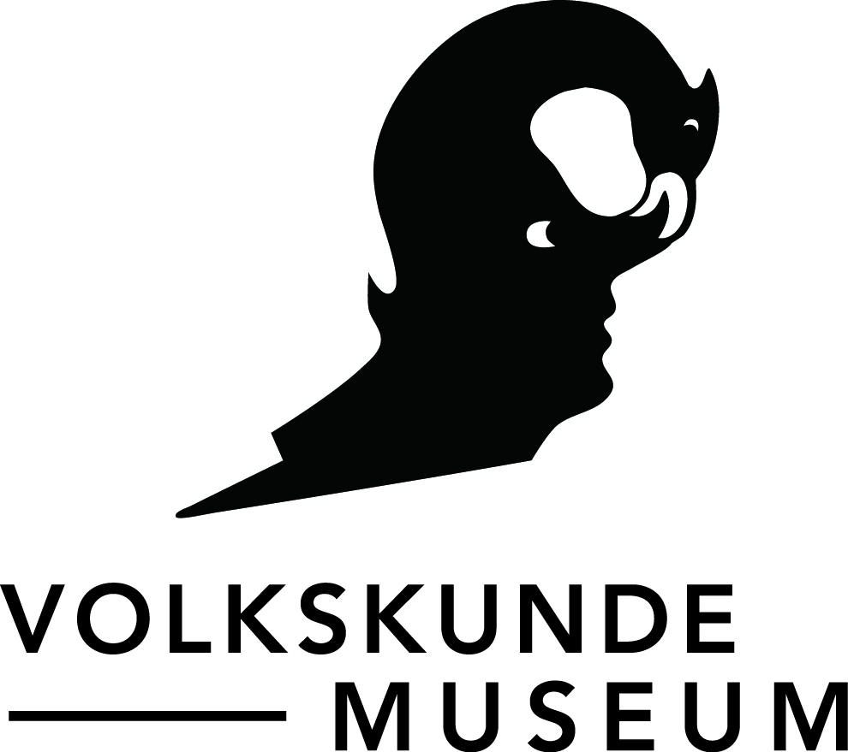

Arbeiten ruthenischer Flüchtlinge im Ersten Weltkrieg:
Stick- und Knüpfmusterstücke
Objekte im Fokus
30.04. – 02.11.2014

Pressegespräch: Dienstag, 29.04., 11 Uhr

Eröffnung: 29.04., 18 Uhr

Die Ausstellung zeigt ein Konvolut von rund 500 kleinen bestickten und teilweise mit Glasperlen geknüpften Textilmusterstücken ruthenischer Frauen, die in einem Flüchtlingslager der Habsburgermonarchie entstanden. In der Habsburgermonarchie verwendete man den Begriff „Ruthenen“ als Sammelbezeichnung für alle Bevölkerungsgruppen, die eine ostslawische Sprache verwendeten - hauptsächlich Ukrainer, Lemken, Bojken und Huzulen in Galizien, aber auch andere Gruppierungen. Die Stick- und Knüpfmusterstücke sind von unterschiedlicher Qualität, meist jedoch sehr sorgfältig und fein gearbeitet. Das Spannende daran ist aus Sicht des Volkskundemuseums aber weniger ihre technische und ornamentale Finesse, sondern die Umstände, unter denen sie gefertigt wurden: Sie entstanden in Lagern für Flüchtlinge aus dem Osten der Habsburger Monarchie zu Beginn des Ersten Weltkriegs.
Noch interessanter werden sie, wenn bedacht wird, dass sie schon einmal in einer Ausstellung zu sehen waren. 1915 wurden sie im Rahmen der Propagandaausstellung „Die Kriegshilfe. Kunst, Gewerbe und Industrie im Dienst der Kriegshilfe“ gezeigt. Das k.k. Ministerium des Innern der Öffentlichkeit beabsichtigte damit zu suggerieren, wie gut es sich der Flüchtlingsströme annehme. Die textilen Musterstücke sind noch heute auf den weißen und wenigen grauen Kartonplatten aufgeklebt, auf denen sie in dieser Ausstellung präsentiert wurden. Im Jahre 1921 erwarb das Volkskundemuseum die Platten mit den Objekten von der „Verwertungsstelle für Sachgüter der Flüchtlingsfürsorge“. Sie wurden als „Sammlung rutenischer Frauenarbeiten“ inventarisiert.
Ab 29. April 2014, also 99 Jahre später, werden sie erneut in einer Ausstellung gezeigt, allerding unter ganz anderen Gesichtspunkten: Heute geht es um eine Analyse der damaligen Präsentation und um die Frage, warum die Herstellung von Handarbeiten dazu dienen sonnte, die angeblich gute Versorgung der Flüchtlinge zu untermauern. Nicht zuletzt gilt es zu hinterfragen, weshalb sie als „ruthenisch“ bezeichnet wurden bzw. wer denn die Ruthenen eigentlich waren oder sind. In wie weit die Ausstellung 1915 auch der Herstellung einer ruthenischen Identität dienen sollte und sich damit in eine Reihe anderer Versuche einreiht, und welche Rolle textilen Arbeiten bei Ethnifizierungsprozessen allgemein zukommt, wird ebenfalls Thema der Ausstellung 2014 sein

Objekte im Fokus ist eine Ausstellungsreihe, die Einblicke in die Sammlungen des Volkskundemuseums ermöglicht und mit einer genauen Objektanalyse verbunden ist.

Die Ausstellung „Die Kriegshilfe“ des k.u.k. Innenministeriums 1915

Die Behörden Österreich-Ungarns waren auf die Flüchtlingsströme des Ersten Weltkriegs nicht vorbereitet. 1915 eröffnete das k.u.k. Innenministerium eine Ausstellung, die anhand von Fotos und gefälschten Statistiken das Gegenteil beweisen sollte. Sie sollte zeigen, wie perfekt die Flüchtlingshilfe organisiert sei und wie gut die Unterbringung und Versorgung klappte, obwohl beides nicht zutraf. Die Schau war als Wanderausstellung geplant, fand dann aber aufgrund interner Kritik doch nur in Wien statt.

Ein Ziel der Ausstellung war es, den Wienern und Wienerinnen die Angst vor den Flüchtlingen aus dem Osten der Monarchie zu nehmen. Diese wurden daher als fromme und brave Patrioten dargestellt, die stumm ihr Leid erdulden im Wissen, dass Kaiser und Vaterland für sie sorgten.
Aufgrund rassistischer Vorurteile wurden die Flüchtlinge vom Rest der Bevölkerung häufig als schmutzig und krank gedacht. Daher befasste sich die Ausstellung ausführlich mit den hygienischen Maßnahmen in den Unterkünften und an den Perlustrierungsstationen. Hier wurden die Flüchtlinge medizinisch untersucht und desinfiziert, bevor man sie nach Wien oder in eigens errichtete Lager in Niederösterreich, Kärnten und anderen Gebieten transportierte.

Die Ausstellung stellte das Leben in den Lagern beschönigt dar und präsentierte Bilder von satten, arbeitssamen und gesunden Insassen in geräumigen Unterkünften, im Schul-, speziell Deutschunterricht sowie in den Arbeitswerkstätten.

Ein großer Bereich der Schau widmete sich den in diesen Werkstätten erzeugten hausindustriellen Produkten. Es handelte sich um handgearbeitete Erzeugnisse wie Strohschuhe, Puppen, Karren oder Textilien wie die vorliegenden Handarbeitsmuster, die vermutlich im Rahmen von Näh- und Stickkursen im Lager Gmünd entstanden. In der Präsentation dieser Produkte wurde die Nationalität der Hersteller und Herstellerinnen hervorgehoben. Vorgeblich dienten die Arbeiten im Sinne der Gewerbeförderung dem Erhalt von traditionellen Mustern und Herstellungstechniken.

Die Arbeit in den Lagerwerkstätten fand allerdings nicht freiwillig statt, sondern war Zwangsarbeit. Ein großer Teil der erzeugten Güter waren außerdem kriegswichtige Produkte, wie die Strohschuhe, die den Soldaten an die Front geliefert wurden. Die Presse hob gerade diese Verbindung des Nützlichen mit dem Pittoresken der Volkskunst positiv hervor. Die Reduktion der Lebensrealität der Flüchtlinge auf die entzückenden Dinge, die sie produzierten, entwarf eine Scheinwelt, die harmlos und niedlich wirkte. Wie in den früheren Ausstellungen von Hausindustrie auch sollten auf diese Weise die Völker der Monarchie einander näher gebracht und Unterschiede eingeebnet werden. In Wirklichkeit trug dies jedoch zur Typisierung bei und verstärkte Unterschiede nachhaltig.
Die Kriegshilfeausstellung war gut besucht, auch weil Schulen und Vereine dazu angehalten waren, sie anzuschauen. So wie sie gemacht war, konnte sie kein breiteres Verständnis für die Situation der Flüchtlinge innerhalb der Habsburgermonarchie erzeugen.

Die Flüchtlinge der Habsburgermonarchie im Ersten Weltkrieg
Schätzungen zufolge waren rund zwei Millionen Zivilisten im Habsburgerreich während des Ersten Weltkriegs zu Flüchtlingen geworden. Genaue Zahlen sind nicht bekannt, da die Behörden nur jene Personen statistisch erfassten, die „unbemittelt“ waren, also von staatlichen und privaten Fürsorgeeinrichtungen oder in Lagern lebten, und sich registrieren ließen.

Bereits vor Beginn der Kampfhandlungen wurden 1914 Tausende Menschen im Grenzgebiet von Galizien zu Russland vom k.u.k. Militär evakuiert, vertrieben oder ausgewiesen. Ein häufiger Grund war Spionageverdacht. Die ruthenische Bevölkerung wurde verdächtigt, mit dem slawischsprachigen Feind zu kooperieren. Rassismus und Nationalismus im Militär unterstellte den Juden und Slawen generell Unzuverlässigkeit und Verrat. Die Bürokratie unterschied zwischen „freiwilligen“ und „unfreiwilligen“ (evakuierten) Flüchtlingen. „Freiwillige“ waren jene, die ohne schriftliche Aufforderung von Behörden oder Anweisung des Militärs vor den Kriegsgräuel geflohen waren. Sie wurden als Deserteure oder „Landstreicher“ betrachtet und zählten besonders zu den „verdächtigen“ Personen.

Die Flüchtlingstransporte fanden unter menschenunwürdigen Bedingungen statt. Die Menschen wurden in – häufig offenen - Viehwaggons zusammengepfercht, meist mit ihren Besitztümern und in manchen Fällen sogar mit Tieren. Die Flüchtlinge froren, hungerten, erkrankten und wurden von Soldaten an der Flucht gehindert.

Auch in der Bevölkerung der Gebiete, in die die Flüchtlinge gebracht wurden, herrschte wenig Verständnis für ihre Lage. Sie wurden zu Sündenböcken für den negativen Kriegsverlauf und für die allgemein schlechte Versorgungslage gemacht. Hier kamen die Vorurteile gegenüber den Juden, Slawen und Italienern, die nun vor der Front fliehen mussten, offen zutage. Immer wieder kam es zu Ausschreitungen gegen Flüchtlinge.
Flüchtlingslager

Bereits im Herbst 1914 wurde mit der Errichtung von Lagern für Flüchtlinge begonnen. Das auch, um sie vom Arbeitsmarkt auszuschließen und sie besser überwachen zu können. Bis zu 150.000 Flüchtlinge wurden permanent in Lagern festgehalten. Ruthenen waren in Wolfsberg, St. Andrä im Lavanttal, Bruck/Leitha, Hainburg, Oberhollabrunn, Böhmisch/Trübau und Gmünd interniert.
Die Lager wurden schnell errichtet und schlecht gebaut. Die Baracken waren mit 1,3 m² pro Person äußerst knapp bemessen und dennoch überbelegt. Es herrschten katastrophale Zustände, die Versorgung mit Nahrung und warmer Kleidung war unzureichend. Die Sterblichkeit, vor allem die Kindersterblichkeit, war extrem hoch.

Diese sogenannten Konzentrationslager hatten auch „pädagogisch-erzieherische“ Funktion. Die slawischen, jüdischen und italienischen Flüchtlinge sollten hier zu „patriotisch-kultivierten“ Staatsbürgern gemacht werden. Dazu gehörte Deutschunterricht, Reinlichkeitsübungen, militärischer

Drill und Zwangsarbeit in den Arbeitswerkstätten. Durch die Internierung der eigenen Bevölkerung wollten die Behörden ein besseres Reich erschaffen – ein Reich, das nach dem Ersten Weltkrieg nicht von ungefähr erst recht zerfiel.

Die Ruthenen

Von der Habsburgischen Verwaltung wurden alle Untertanen, die eine ostslawische Sprache oder einen ostslawischen Dialekt verwendeten, als „Ruthenen“ bezeichnet. Diese lebten vorwiegend in Galizien, der Bukowina und Nordungarn (Karpatoukraine), aber auch in anderen Gebieten. Der Name
wurde vom mittelalterlichen Reich der Rus abgeleitet, das am Dnjepr lag und später Kiewer Rus genannt wurde. Die Bewohner wurden angeblich als „Rusyn“ oder „Rus’kii“, zu Deutsch „Russinen“ bezeichnet, was latinisiert „Russi“ oder „Rutheni/Ruteni“ ergibt. Wann diese Begriffe tatsächlich erstmals verwendet wurden und wen genau sie bezeichneten, darüber gibt es in den Geschichts- und in den Sprachwissenschaften bis heute verschiedene Meinungen.

Die Handarbeiten in dieser Ausstellung sind großteils mit Bezirken Galiziens beschriftet, das in den Jahren 1772 bis 1795 durch die Aufteilung Polen-Litauens an Österreich fiel. Die rund 3,5 Millionen Bewohner und Bewohnerinnen Galiziens sprachen verschiedene Sprachen, wobei Polnisch im westlichen Teil und ostslawische Sprachen bzw. Dialekte im östlichen Teil dominierten.
Die „Ruthenen“ selbst nannten sich im 19. Jahrhundert unterschiedlich. Der Gedanke einer Zusammengehörigkeit als Nation war noch nicht erlernt worden, war noch nicht selbstverständlich.

Der Identitätsbezug der ländlichen Bevölkerung ergab sich vornehmlich aus dem nahen Umfeld und höchstens in Abgrenzung zu den unmittelbaren Nachbarn. So gab es in den Karpaten zum Beispiel eine Personengruppe, die von anderen schimpfwörtlich „Huzulen“ (vom Rumänischen „hocul“, Räuber) genannt wurde, sich selbst aber als „Christen“, „Gebirgsbewohner“ oder „Ruthenen“ bezeichnete.

Unter den Intellektuellen der Städte setzte sich auch in Galizien im Laufe des 19. Jahrhunderts die Idee einer Nation fest. Sie forderten die Gleichberechtigung neben den Polen, die den Adel Galiziens stellten. Ab Mitte des Jahrhunderts kam es unter den Ruthenen jedoch zu unterschiedlichen Auffassungen davon, was denn nun eigentlich diese ruthenische Nation ausmache. Der Streit entzündete sich an der Bestimmung einer einheitlichen Hochsprache. Eine Gruppe sah Kirchenslawisch oder Russisch als ideale Literatursprache an, eine andere trat für eine eigene ruthenische Sprache ein. Sie sah die Ruthenen als eine von den Russen abgegrenzte Nation an und traf sich darin mit der ukrainischen Nationalbewegung im Russischen Zarenreich, die ihre Geschichte ebenfalls von der Kiewer Rus ableitete.

Nach dem Ersten Weltkrieg kam das gesamte Gebiet Galiziens an Polen. Nach dem Zweiten Weltkrieg verblieb Westgalizien mit Krakau bei Polen, Ostgalizien mit Lemberg fiel an die Ukraine, also an die Sowjetunion. Heute gehört das Gebiet zur Ukraine. Die Ruthenen sind in vielen Staaten, so in der

Slowakei und Kanada, neben den Ukrainern als eigene Minderheit anerkannt. In der Ukraine zählen sie zu den Ukrainern, obwohl es auch hier, etwa bei den Huzulen, Bestrebungen gibt, einen Minderheitenstatus zu erlangen.

Textile Volkskunst

Das Volkskundemuseum kaufte die Kartonblätter mit den Glasperlen- und Stickereimustern 1921 an. Im Inventarbuch wurde vermerkt: „Sammlung rutenischer Frauenarbeiten von der Liquidationsstelle für die Flüchtlingslager“. Die Kartons stammten also von jener Behörde, die für die Auflösung der Barackenlager für Flüchtlinge des Ersten Weltkriegs zuständig war. Der damalige Direktor des Volkskundemuseums, Michael Haberlandt, hatte die Stücke 1915 in der Kriegshilfeausstellung des k.u.k. Innenministeriums gesehen. In einem begeisterten Bericht in der Österreichischen Zeitschrift

für Volkskunde hatte er sie als „Musterkatalog der Stickerei Ostgaliziens“ bewertet, den er sechs Jahre später um 3.060 Kronen erwarb.

Galizien gehörte seit dem Ende des 18. Jahrhunderts zum Habsburgerreich. Als ein stark agrarisch strukturiertes, wirtschaftlich schwaches Kronland war es von großem Interesse für die Ethnographen als sogenanntes Rückzugsgebiet. So bezeichnete man Gebiete, in denen besonders viele „Urformen“ von Kultur im bäuerlichen Bereich vermutet wurden, die sich im Laufe der Zeit nicht verändert hätten. Bräuche, Lieder, Traditionen, aber auch die verwendeten Dinge seien von Generation zu Generation gleich geblieben. Diese Vorstellung erwies sich Jahrzehnte später als falsch, führte aber dazu, dass im Zuge der Nationsbildungsprozesse im 19. Jahrhundert Folklore und Volkskunst zu nationalen Kennzeichen gemacht wurden.

Dazu kam, dass der Staat Mitte des 19. Jahrhunderts die Hausindustrie in ländlichen Gebieten fördern wollte, um der Industrialisierung traditionelle Produkte entgegen zu setzen. Im Rahmen dieser Gewerbeförderung legte man Mustersammlungen an, die in neu gegründeten Museen verwahrt wurden. Bestimmte Muster und Formen wurden für gut befunden und neue daraus entwickelt. In zentralen Gewerbeschulen und Fachkursen in den Regionen wurden diese verbreitet und ihre Nachahmung angeregt. Das veränderte die Produkte vor Ort nachhaltig, wobei sie auch zuvor immer wieder Veränderungen erfahren hatten.

Die Sammeltätigkeit durch die Ethnographen und die Präsentation der Produkte in Ausstellungen trug ebenfalls zu dieser Veränderung bei. Die Ethnographen sammelten nur, was ihnen alt und „echt“ zu sein schien. Sie wählten aus dem Vorhandenen aus und schufen so eine Typologie von Volkskultur, die bald als Nationalkultur verstanden und von der Bevölkerung übernommen wurde.
Auch die in der Ausstellung von 1915 gezeigten Stickereien sind ein Produkt dieser Entdeckung beziehungsweise Erfindung von Volkskunst. Darüber hinaus ist anzunehmen, dass in den Handarbeitskursen der Barackenlager für Flüchtlinge, in denen die Stücke entstanden, nicht frei gestaltet werden konnte, sondern nach Vorgaben gearbeitet wurde, die den Vorstellungen von ruthenischer Textilkunst entsprachen.

Objects in Focus 5
Works by Ruthenian Refugees in World War I:
Embroidery and Knotting Samples
30 April to 2 November 2014

The exhibition presents a collection of about 500 small, mostly embroidered textile samples. The pieces are of varying quality, yet for the most part very carefully and finely crafted. They were inventoried as a "Collection of Ruthenian Women's Works". The interesting thing about them is less their technical and ornamental finesse than the circumstances of their creation: They were made in camps for refugees from the east of the Habsburg Monarchy at the beginning of World War I. And in 1915, they were part of the propaganda exhibition "War Aid. Art, Commerce and Industry Serving the War Aid Effort", used by the Austro-Hungarian Ministry of the Interior to prove to the public just how well it supposedly cared for the massive influx of refugees.

The main goal of the 2014 exhibition will be to analyse the 1915 presentation, to address the question of why the production of handicrafts was capable of underpinning the claim that the refugees were being well cared for, and last but not least to question why these people were called "Ruthenians". In the Habsburg Monarchy, the word was used as a collective term for all population groups speaking a Russian language; among others, these were mainly Ukrainians, Lemkos, Boykos and Hutsuls in Galicia. The Ruthenian refugees' works kept at the Museum of Folk Life and Folk Art were made by women from places in Galicia, i.e. modern-day Ukraine and Poland. The 2014 exhibition will also explore to what extent the 1915 exhibition was intended to serve the creation of a Ruthenian identity and the role textile works, particularly embroidery, play in ethnicization processes.

Objects in Focus is a series of exhibitions providing insights into the collections of the Austrian Museum of Folk Life and Folk Art and is coupled with a detailed object analysis.

Sonderausstellung

Arbeiten ruthenischer Flüchtlinge im Ersten Weltkrieg:
Stick- und Knüpfmusterstücke
Objekte im Fokus

Ausstellungsdauer 30. April bis 2. November 2014
Pressegespräch Dienstag, 29. April, 11.00 Uhr
Eröffnung Dienstag, 29. April, 18.00 Uhr
Ort Österreichisches Museum für Volkskunde Gartenpalais Schönborn, Laudongasse 15-19,
1080 Wien
___________________________________________________________________________

TEAM
Direktion Matthias Beitl
Kuratierung Kathrin Pallestrang
Idee, wissenschaftliche Mitarbeit Julie Thorpe
Ausstellungsgestaltung Alexander Kubik
Kommunikation, Medien Barbara Lipp
T +43 (1) 406 89 05 51, M +43 (650) 974 23 07,
barbara.lipp@volkskundemuseum.at
Grafik Peach
Vermittlungsprogramm Claudia Peschel-Wacha, Katharina Richter-Kovarik,
Begleitpublikation Arbeiten ruthenischer Flüchtlinge im Ersten Weltkrieg: Stick- und Knüpfmusterstücke (Objekte im Fokus 5),
Wien 2014, ca. 120 Seiten, zahlreiche Farbabb.

___________________________________________________________________________
FACTS
Öffnungszeiten Di – So 10.00 – 17.00 Uhr, Mo geschlossen außer an Feiertagen
24. und 31. Dezember 2014 von 10.00-15.00 geöffnet
Schließtage 1. Jänner, Ostersonntag, 1. Mai, 1. November, 25. Dezember
Bibliothek Dienstag - Freitag, 9.00 – 16.00 Uhr, feiertags geschlossen
Besucherinformation www.volkskundemuseum.at,
T +43 (0)1 406 89 05 DW 15

Eintritt € 5,00
Eintritt ermäßigt € 2,00: StudentInnen bis 27 Jahre, Arbeitslose
€ 3,50: SeniorInnen
€ 4,00: InhaberInnen der Wien Karte
€ 9,00: Familienkarte
Eintritt frei von 0 bis 19 Jahren, für alle am 26. Oktober, Mitglieder des Vereins für Volkskunde, Inhaber der Niederösterreich-Card, InhaberInnen des Kulturpasses, ICOM, Museumsbund Österreich
Führungen jeden Sonntag um 15:00 Uhr, p. P. € 3,-
Führungen auf Anfrage ab 10 Personen p. P. € 3,-
Führungspauschale unter 10 Personen € 30,-
Information und Anmeldung +43 (0) 1 406 89 05 DW 26, oder kulturvermittlung@volkskundemuseum.at

